Březen: Integrovaný blok
Zvířátka a jejich mláďátka
Kde bydlí zvířátka (domácí, lesní, zoo)
Charakteristika:
V tomto tématu budou děti poznávat všechny krásy jara, chodit do přírody, pozorovat první květy, poznávat kytičky a vše co k jaru patří. Poznávat zvířata a jejich mláďata, kde žijí.
Cíle:
- pozorování prvních jarních kytiček – jejich názvy
- seznámení dětí s jarní přírodou a charakteristickými znaky jara
- sledování změn v přírodě vlivem měnícího se počasí
- rozpoznat rozdíl mezi zvířátky
- pojmenovávat zvířátka a jejich mláďátka

Očekávané kompetence:
- význam včel pro první jarní květy
- podílet se na reprezentaci naší MŠ na veřejnosti
- vnímat a rozlišovat pomocí všech smyslů
- vyjadřovat svou představivost a fantazii v tvořivých činnostech (konstruktivních, výtvarných, hudebních, pohybových, dramatických)
- dělení zvířátek podle druhu

Možné výstupy:
- dramatické činnosti se zvířátky
- návštěva místních farem – pozorování života zvířat
- poslech hlasů zvířat v přírodě
- Vytvoření pozitivního vztahu k lidem i ke zvířatům
- Učit se chápat sebe i druhé, vyjádřit své potřeby a přání
- Respektovat lidi a zvířata kolem sebe, jejich pocity, projevy a potřeby
- Vnímat kdo je slabší a kdo silnější
- Snažit se vyhodnotit situace, možnost nebezpečí
- Podílet se na životním prostředí
- Vnímat rozmanitost živé i neživé přírody

OBSAH
O čem si povídáme
Jaké zvířátko máme doma, namalujeme si zvířátko, jak se o zvířátka staráme, jak se k nim chováme, jak se jmenují zvířecí mláďata, kde bydlí a co jí, čím jsou nám zvířata užitečná, modelování zvířátek, jaká zvířátka jsou a nejsou ne/bezpečná, jak se chováme k cizím zvířatům, jak je to s nemocnými zvířaty, kdo se o ně stará, učíme se rozeznávat zvuky zvířat a přiřazovat, vytleskávání slov, určování 1. hlásky ve slově, popis zvířete (procvičování přídavných jmen – Jaké dané zvíře je?), vyprávění pohádky O třech malých prasátkách, O kůzlátkách, O slepičce a kohoutkovi, O pejskovi a kočičce

Co si zacvičíme
Napodobujeme zvířátka (skok na jedné noze, skok snožmo, stoj na jedné noze, běh), dechová cvičení se zvuky zvířat

Tvoříme, kreslíme
Omalovánky, grafomotorické cviky (kruh – klubíčka pro kočku, horní; spodní oblouk – skoky zvířat), skládanka zvířat z papíru

Očekávané výstupy
- Vytvoření pozitivního vztahu k lidem i ke zvířatům
- Učit se chápat sebe i druhé, vyjádřit své potřeby a přání
- Respektovat lidi a zvířata kolem sebe, jejich pocity, projevy a potřeby
- Vnímat kdo je slabší a kdo silnější
- Snažit se vyhodnotit situace, možnost nebezpečí
- Podílet se na životním prostředí
- Vnímat rozmanitost živé i neživé přírody

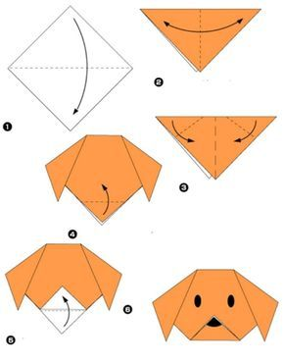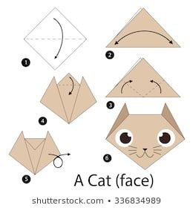
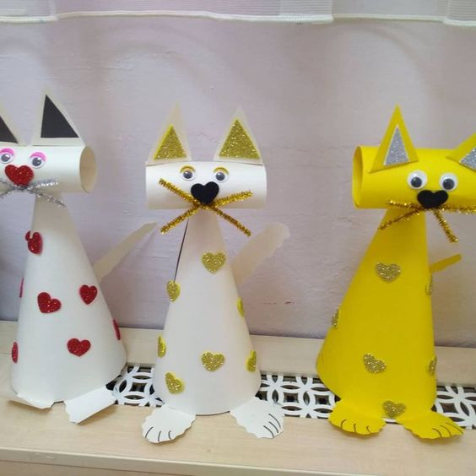
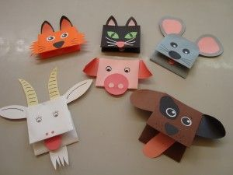

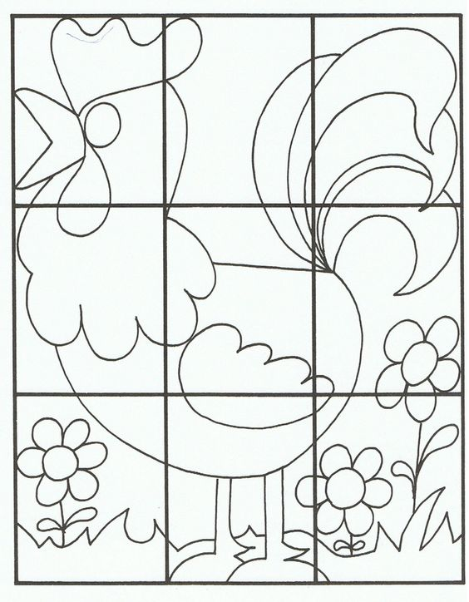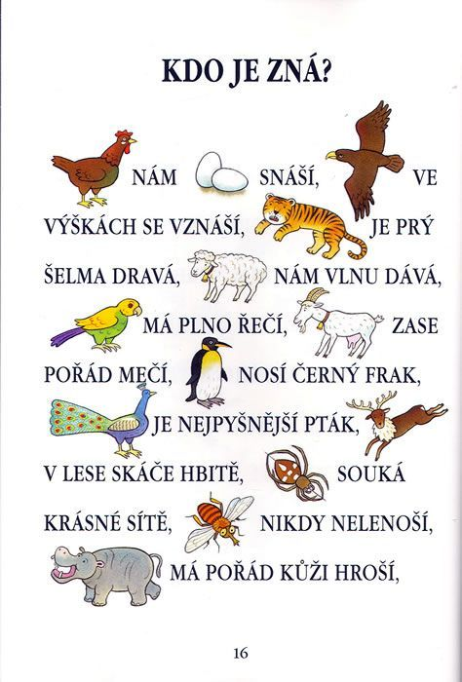
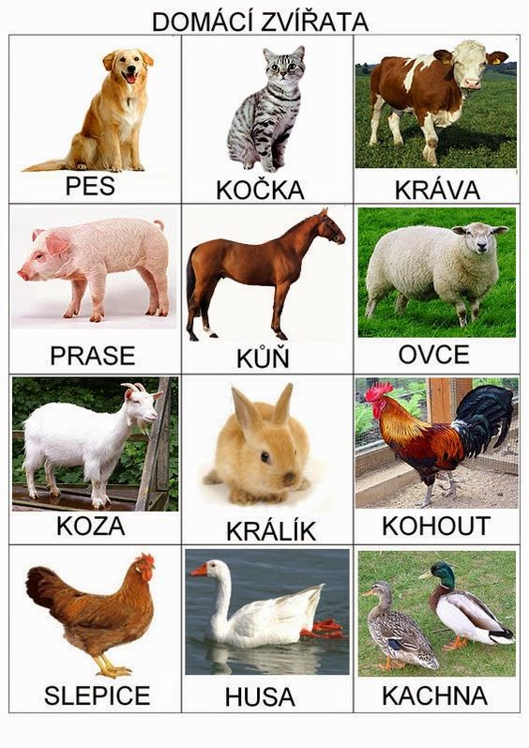

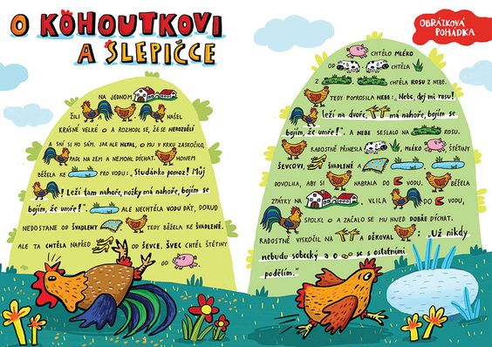
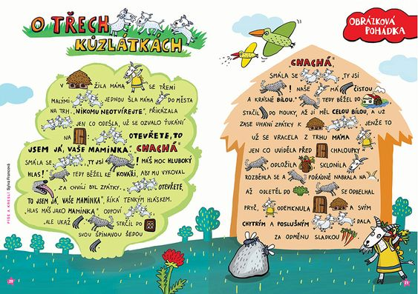
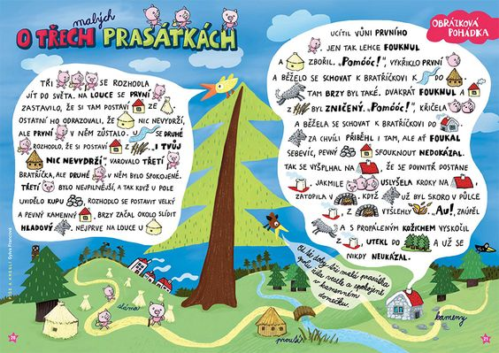
BÁSNĚ A ŘÍKANKY
Naše kočka strakatá, Na salaši ovce bečí:
měla čtyři koťata. Pozor! Pozor! Nebezpečí!
Jedno mourek, druhé bílé, Dobře hlídej, berane,
třetí žluté, roztomilé. ať se jim nic nestane.
A to čtvrté strakaté,
po mamince okaté.

